Министерство науки и высшего образования Российской Федерации
Федеральное государственное автономное образовательное учреждение
высшего образования
Национальный исследовательский ядерный университет «МИФИ»
Саровский физико-технический институт – филиал НИЯУ МИФИ
Физико-технический факультет
Кафедра философии и истории
XXХII студенческая конференция по гуманитарным и социальным наукам
XII студенческая конференция по социологии
IV студенческая стратегическая сессия
«Год науки и технологий: Человек и общество»
2 декабря 2021 г.

Саровчане об изменениях в своей жизни во время пандемии.

Доклад:
Руководитель – В. Пугачев
А. Каганова, А. Апет,
В. Синягина, Б. Даниленко
АВТ39
Преподаватель:
кандидат исторических наук, доцент
О.В. Савченко

Саров-2021

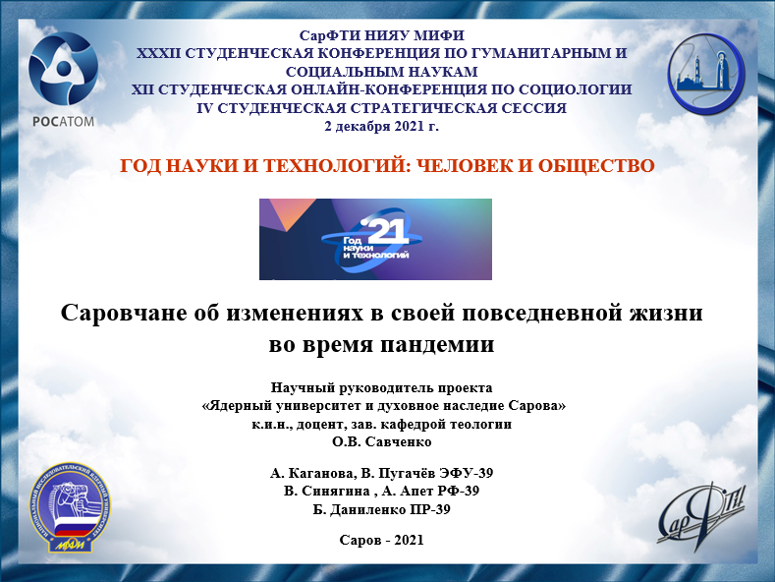
Слайд 1
Здравствуйте! Мы представляем доклад «Саровчане об изменениях в своей повседневной жизни во время пандемии».

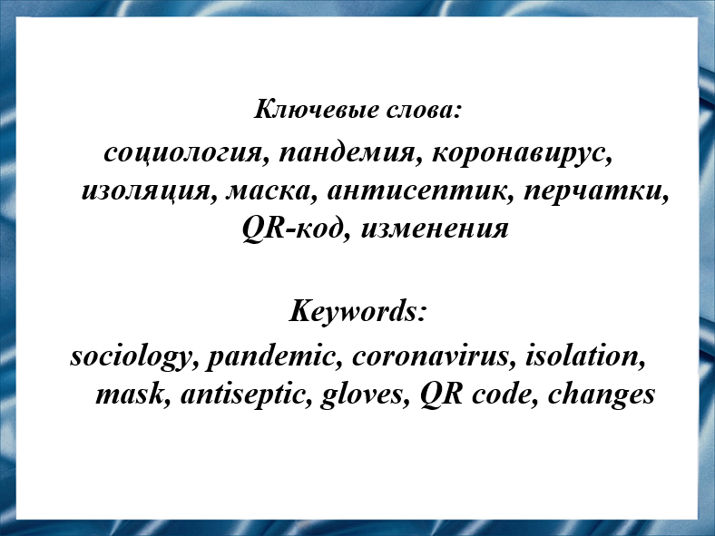
Слайд 2
В период пандемии повседневная жизнь людей сильно изменилась. Появилась необходимость узнать, как они адаптировались к новым условиям.

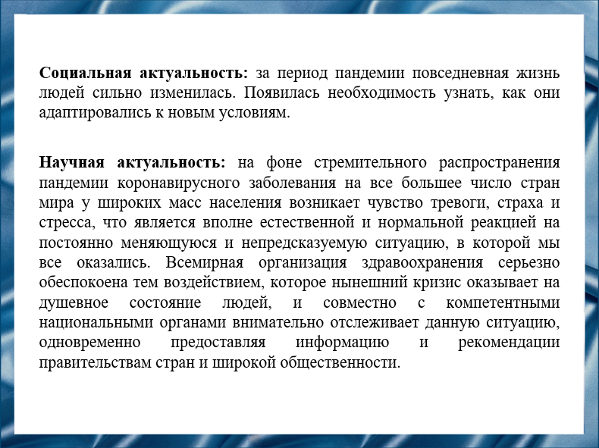
Слайд 3
На фоне стремительного распространения пандемии коронавирусного заболевания на все большее число стран мира у широких масс населения возникает чувство тревоги, страха и стресса, что является вполне естественной и нормальной реакцией на постоянно меняющуюся и непредсказуемую ситуацию, в которой мы все оказались. Всемирная организация здравоохранения серьезно обеспокоена тем воздействием, которое нынешний кризис оказывает на душевное состояние людей, и совместно с компетентными национальными органами внимательно отслеживает данную ситуацию, одновременно предоставляя информацию и рекомендации правительствам стран и широкой общественности.

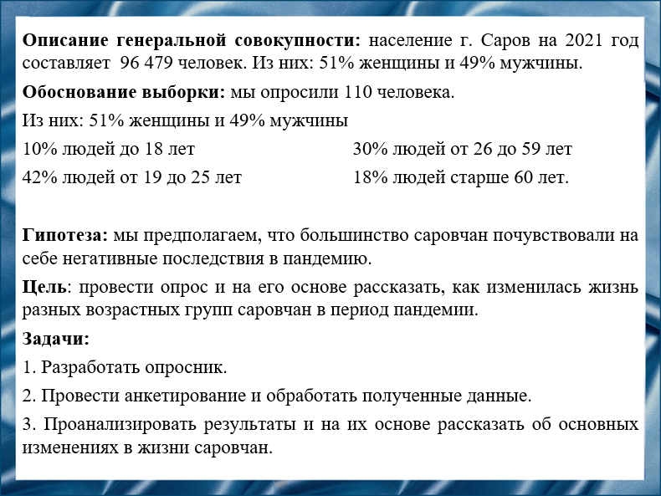
Слайды 4
Цель нашей работы: провести опрос и на его основе рассказать, как изменилась жизнь разных возрастных групп саровчан в период пандемии.

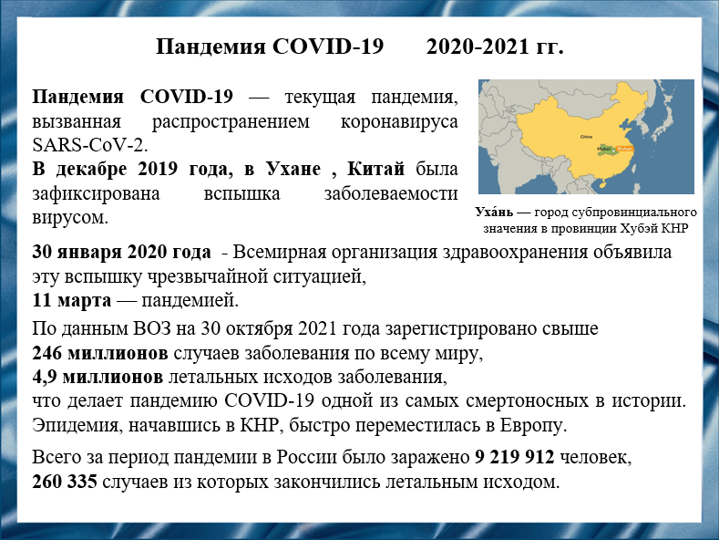
Слайд 5
Пандемия COVID-19 стала причиной серьёзных социально-экономических последствий. Это привело к переносу или отмене множества спортивных, религиозных, политических и культурных мероприятий, а широко распространённый дефицит поставок усугубился паническими покупками. Школы, университеты и колледжи были закрыты либо на общенациональной, либо на местной основе, что затронуло приблизительно 98,5% мирового населения школьного и студенческого возрастов. Дезинформация о вирусе распространилась через социальные сети и средства массовой информации.

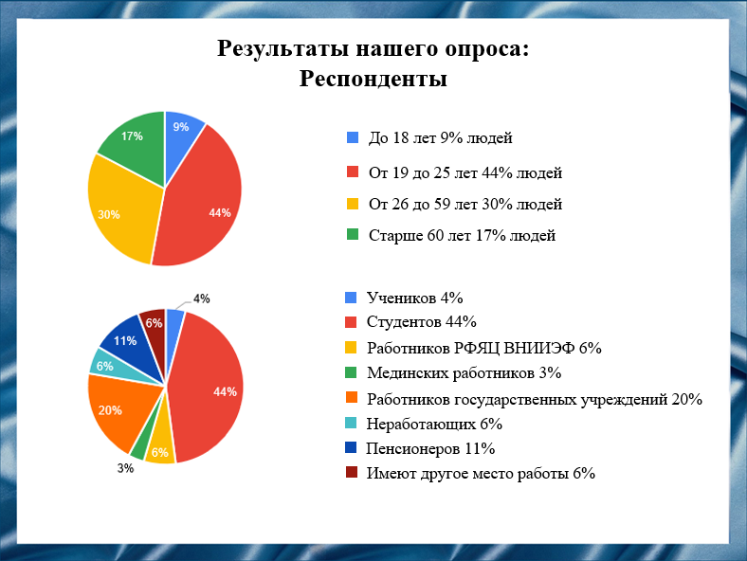
Слайд 6
Нашими респондентами стали жители города Саров. Мы опросили людей из разных сфер деятельности, разных возрастов и полов.

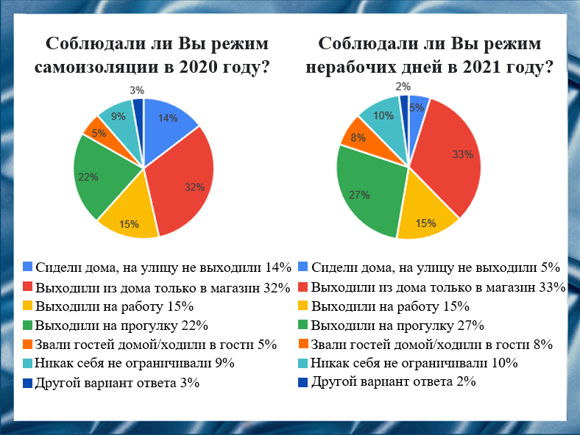
Слайд 7
Режим самоизоляции 2020 года был новшеством для России и всего мира в целом. Можно говорить о том, что в большинстве своем люди подошли к этому вопросу очень ответственно. Факт, что количество людей в общественных местах любого вида сократилось многократно, и это явно мог заметить каждый.
Конечно, послабление мер со временем привело жизнь почти к обычному виду с некоторыми изменениями, которые связаны с защитой от коронавируса. Но делая выводы по опросу, можно заметить, что люди более лояльно начали относиться к призывам государства к самоизоляции в 2021 году. Троекратно сократилось количество людей которые не выходили из дома. Подрос процент тех, кто никак себя не ограничивал. Естественно, люди будут хотеть вернуться к жизни без ограничений и поэтому, можно предположить, что тенденция снижения ответственности людей сохранится.

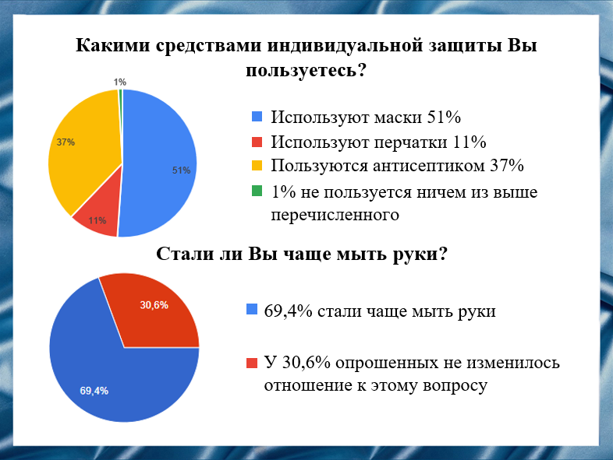
Слайд 8
Одним из ограничивающих факторов распространения короновирусной инфекции являются средства индивидуальной защиты. По результатам опроса лишь 2% не пользуется ничем из средств индивидуальной защиты, что непременно хороший показатель. Улучшилась гигиена рук, сохраняется ответственное отношение к использованию масок.

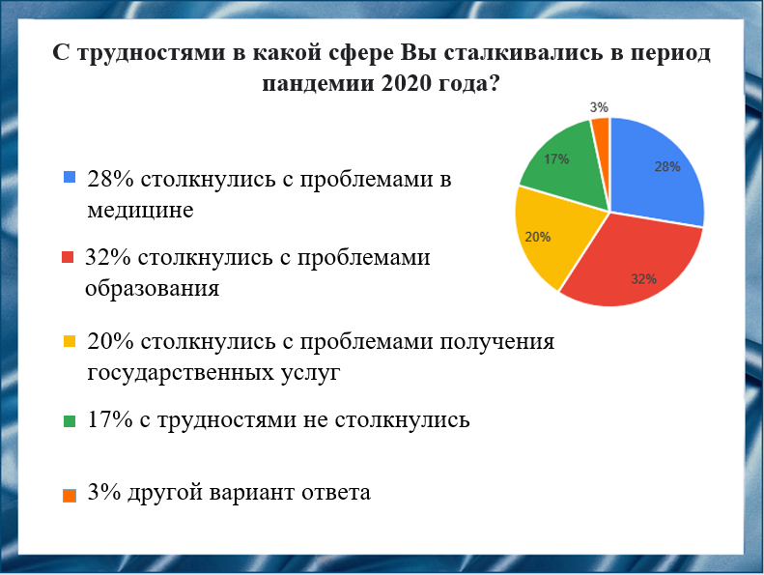
Слайд 9
Резкие изменения в жизни граждан определенно вызвали ряд проблем. По результатам опроса, многие столкнулись с проблемами в медицине, образовании, получении государственных услуг. Изменения в этих сферах являются достаточно глобальными, поэтому возникли определенные проблемы.
Также высок процент тех, у кого изменения не вызвали проблем. В большинстве своем это люди до 25 лет, которые быстро адаптировались к новому формату получения образования и государственных услуг.

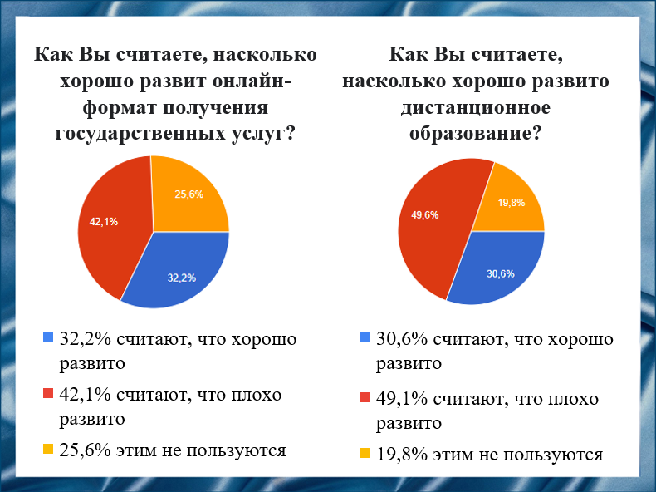
Слайд 10
Для уменьшения заболеваемости коронавирусной инфекцией государство, помимо режима самоизоляции, ввело дистанционный формат получения различных услуг, в том числе дистанционное образование.

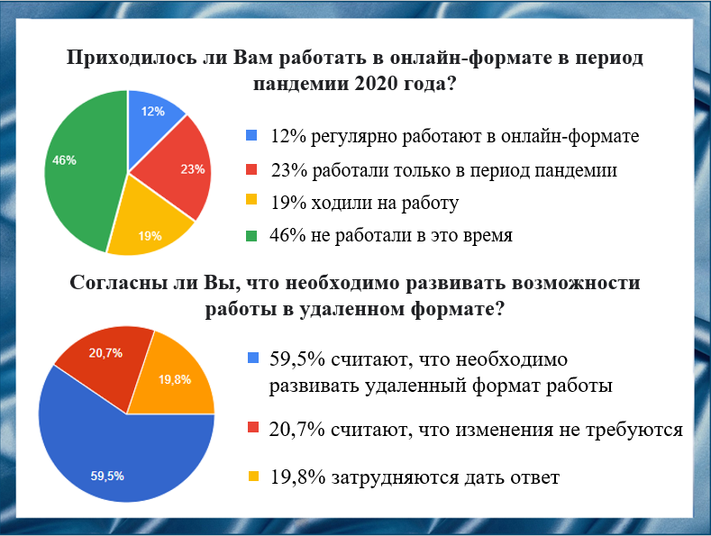
Слайд 11
Руководство многих предприятий в России перевело своих работников в онлайн-формат во время пандемии 2020 года. Однако, по данным нашего опроса, многим людям пришлось прервать рабочий процесс. Резкая необходимость перехода на «удаленку» привела к тому, что возникли некоторые проблемы в таком рабочем процессе. Многие из тех, кого мы опросили, считают что возможности работы в удаленном формате стоит развивать и совершенствовать.

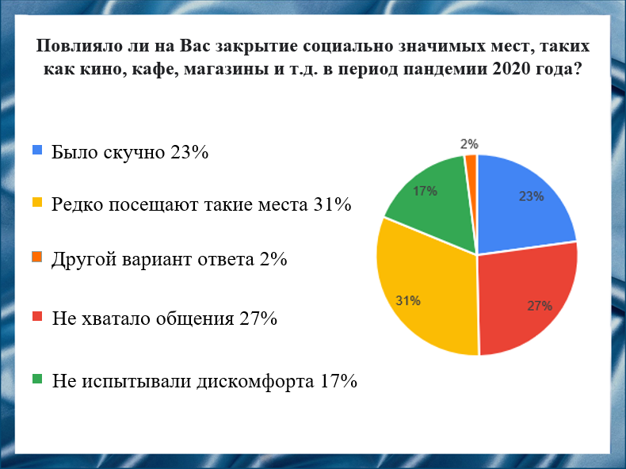
Слайд 12
В период пандемии многие социально значимые места, такие как кино, кафе, магазины и т.д., приостановили свою деятельность. Мы решили узнать, повлияло ли это на эмоциональное состояние людей, и как в целом оно изменилось.
Так как большинство людей много времени проводят в социально значимых местах, то их закрытие привело к негативному влиянию на эмоциональное состояние человека.

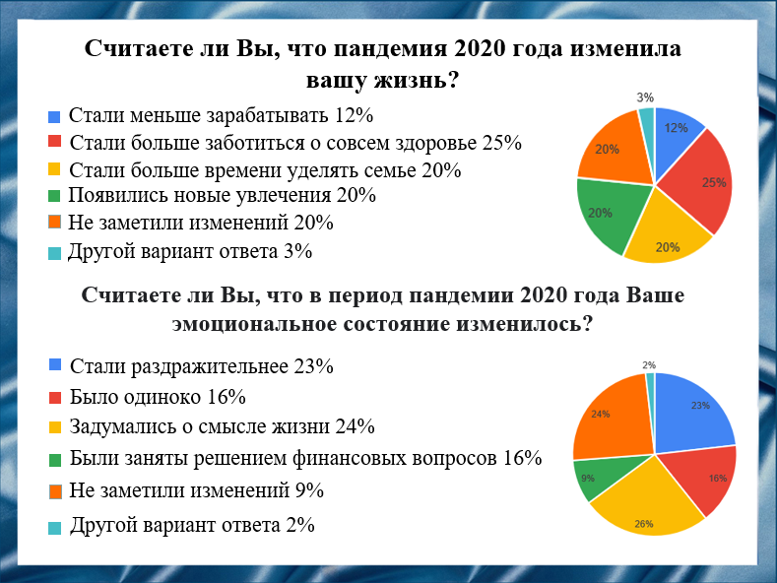
Слайд 13
Пандемия и антиковидные меры в какой-то степени повлияли на людей. По результатам опроса, помимо очевидных негативных последствий, некоторые люди отмечают значительную пользу карантинных дней для их личностного роста.

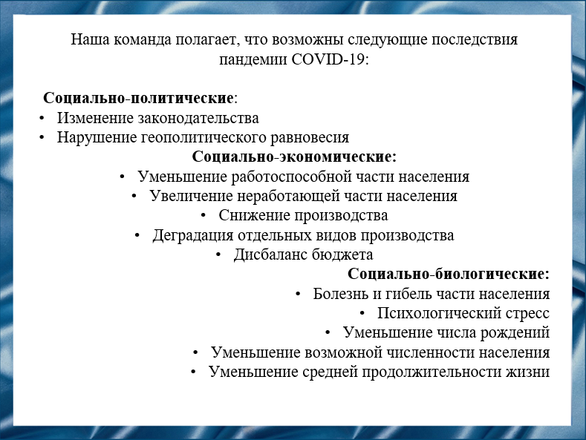
Слайд 14
В настоящее время для всего человечества стал очевидным тот факт, что коронавирусная инфекция вызвала глубокие и необратимые изменения во всем мире, затронув на глобальном уровне практически все сферы деятельности. Особенно существенные и болезненные последствия «COVID-удара» пришлись на национальные экономики и социальную сферу большинства стран.
Несмотря на то, что мы вступили в «век новых цифровых и высокоразвитых технологий» во всех областях, в том числе в области эпидемиологии и микробиологии, человечество оказалось не готово к пандемии коронавируса.

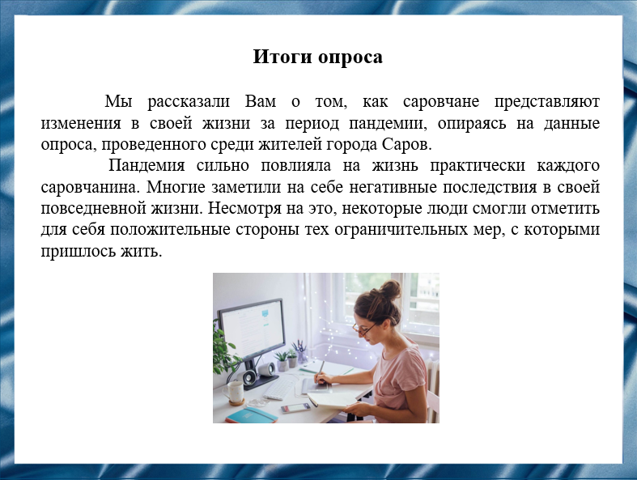
Слайд 15
Подводя итоги проделанной нами работы, можно сделать следующие выводы:
- Пандемия сильно повлияла на жизнь практически каждого саровчанина. Многие заметили на себе негативные последствия в своей повседневной жизни. Несмотря на это, некоторые люди смогли отметить для себя положительные стороны тех ограничительных мер, с которыми пришлось жить.
- Большинство ответственно относится к своему здоровью и здоровью окружающих людей.
- Из-за ограничений саровчанам пришлось освоить онлайн-формат работы, учебы, получения различных услуг. Стоит отметить, что данный формат, по мнению людей, ещё стоит доработать.
- Большое количество респондентов заметили, что их эмоциональное состояние изменилось в худшую сторону. Из этого следует вывод, что каждому человеку необходимо больше времени уделять своему эмоциональному состоянию и состоянию своих близких.

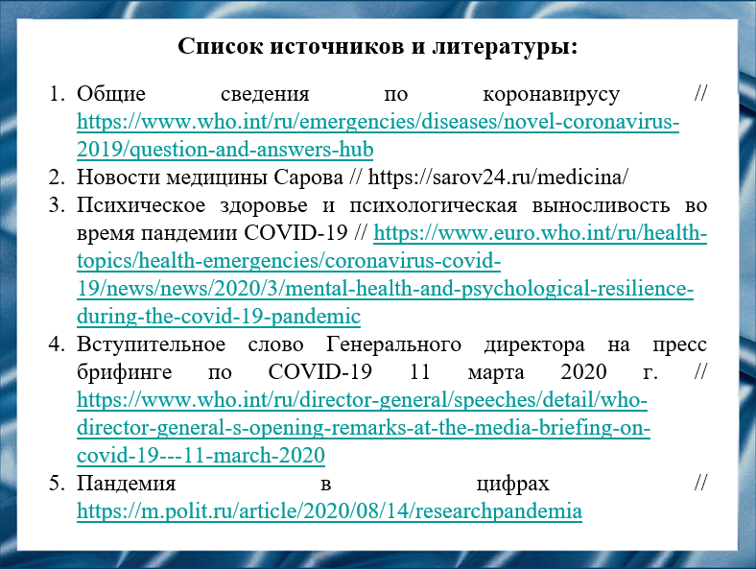
Слайд 16
В нашем докладе мы использовали следующие источники и литературу.

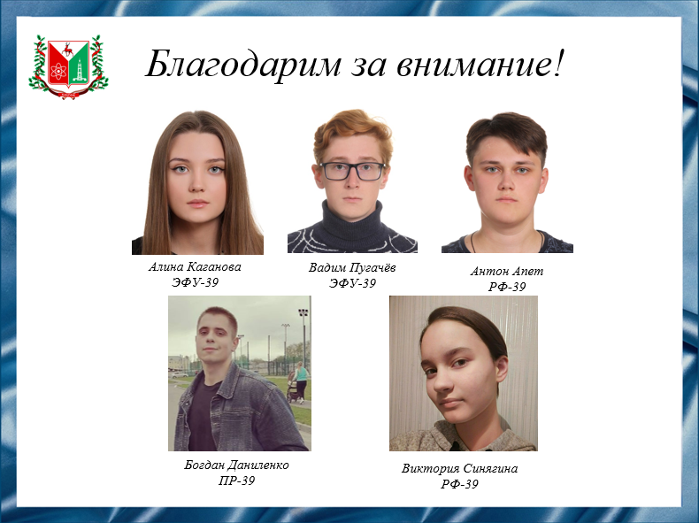
Слайд 17
Благодарим за внимание!

